龙门县龙潭镇人民政府
龙门县龙潭镇塘坑村铁岗敬老院现场拍摄图片
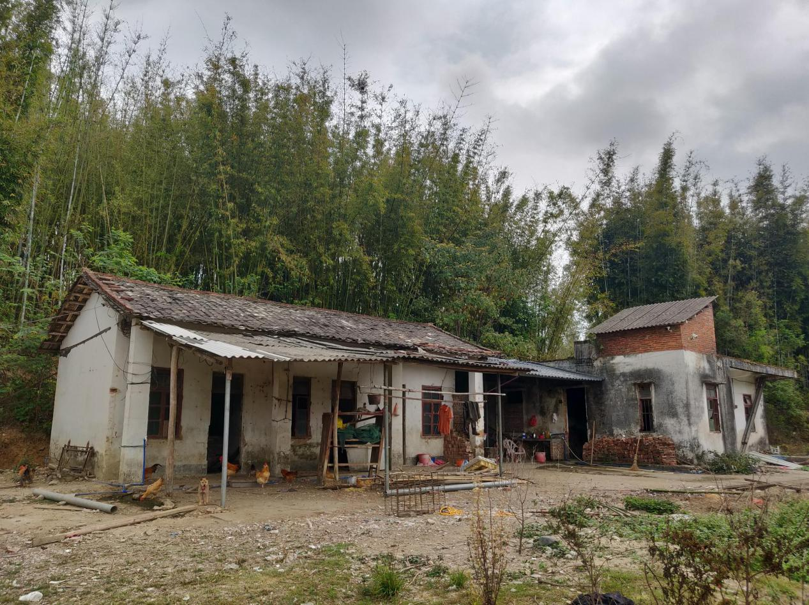
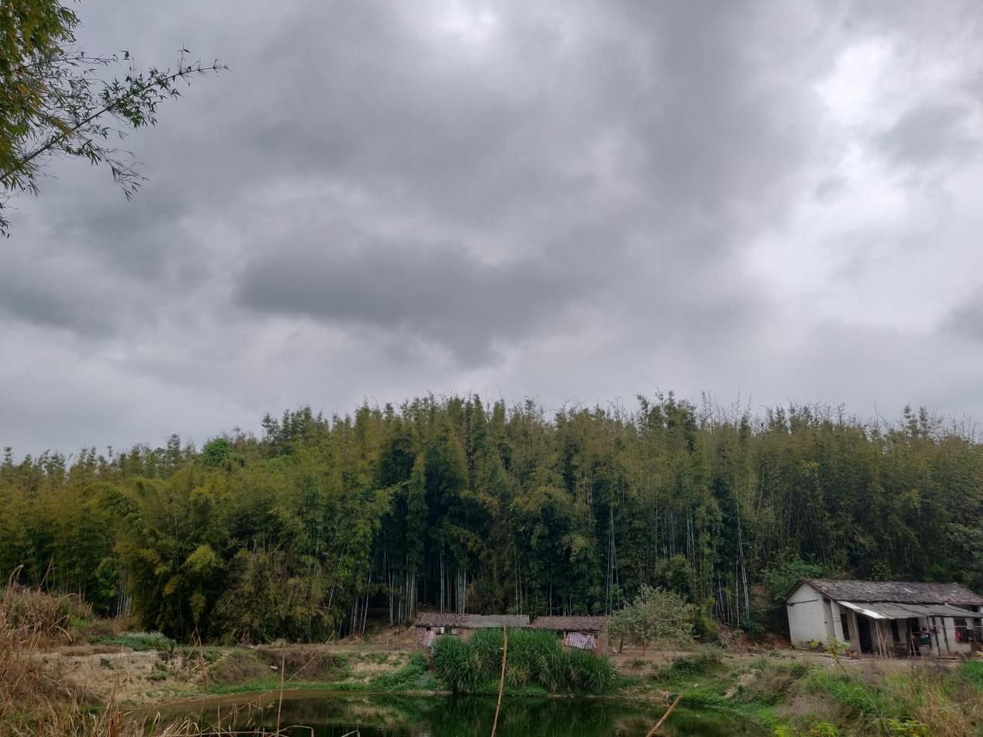
龙门县龙潭镇左潭街8号现场拍摄图片
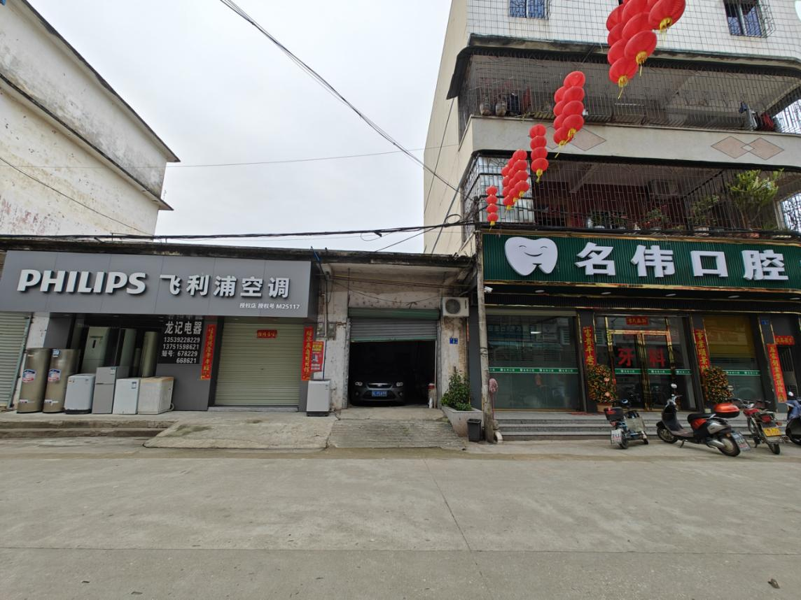
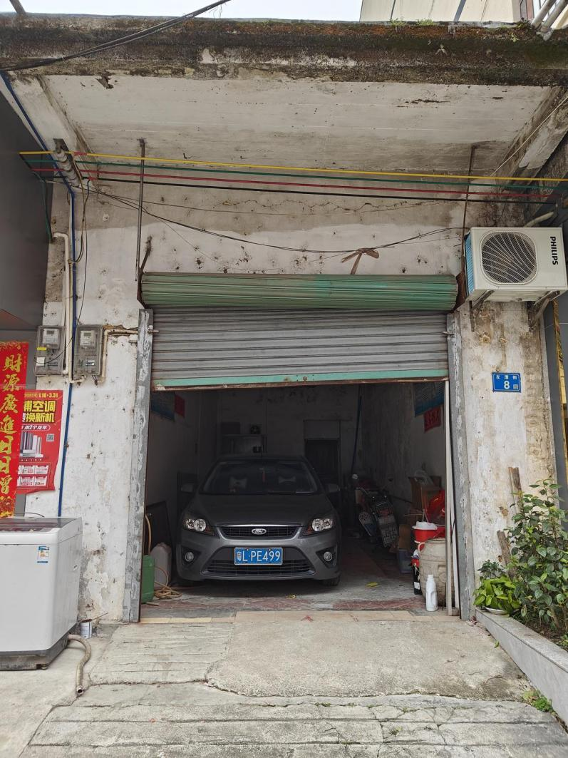
龙门县龙潭镇左潭街12号现场拍摄图片
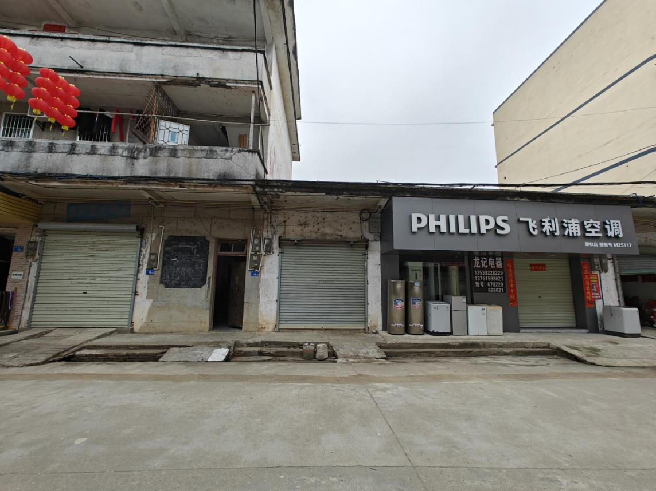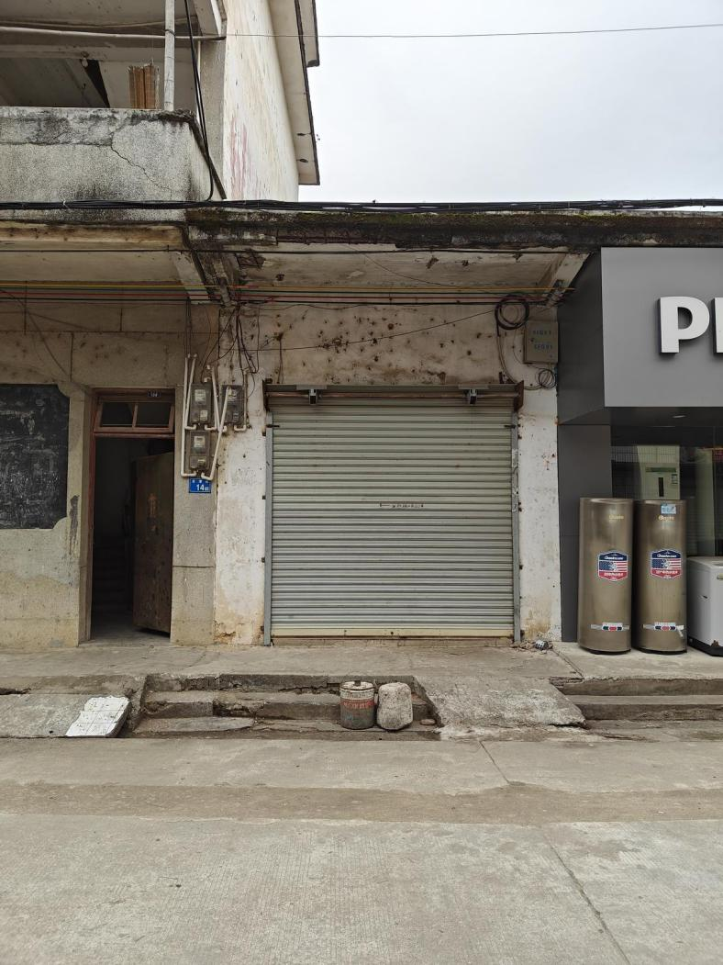
龙门县龙潭镇左潭街20号（左侧第1间）现场拍摄图片
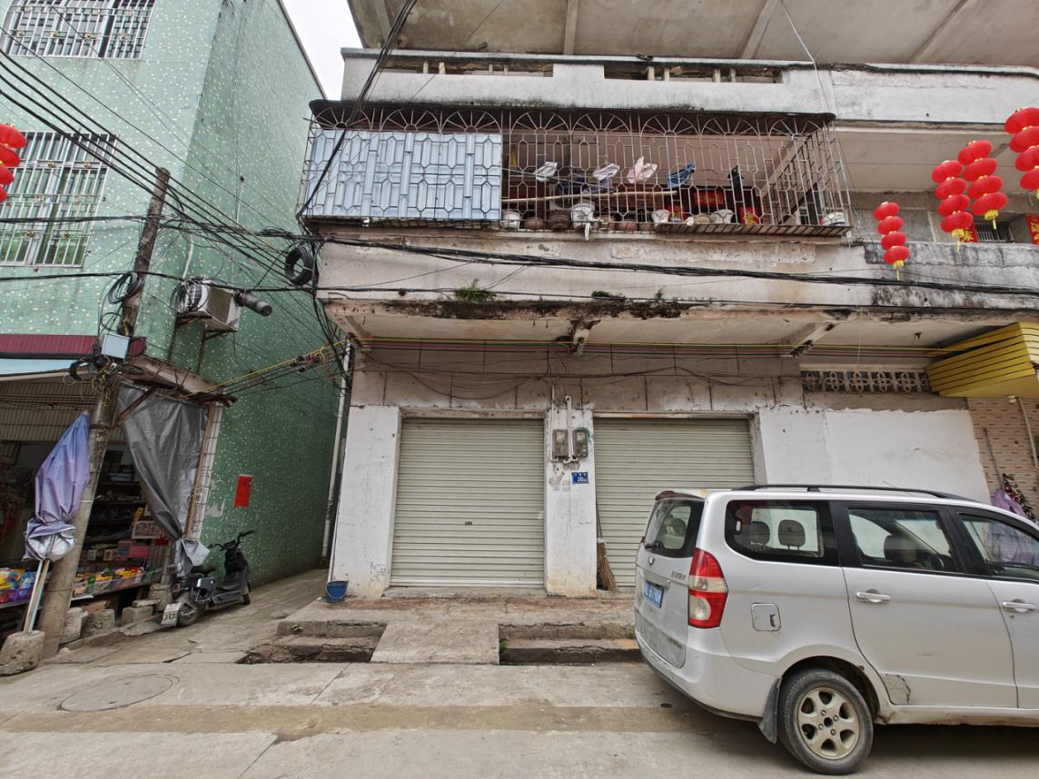
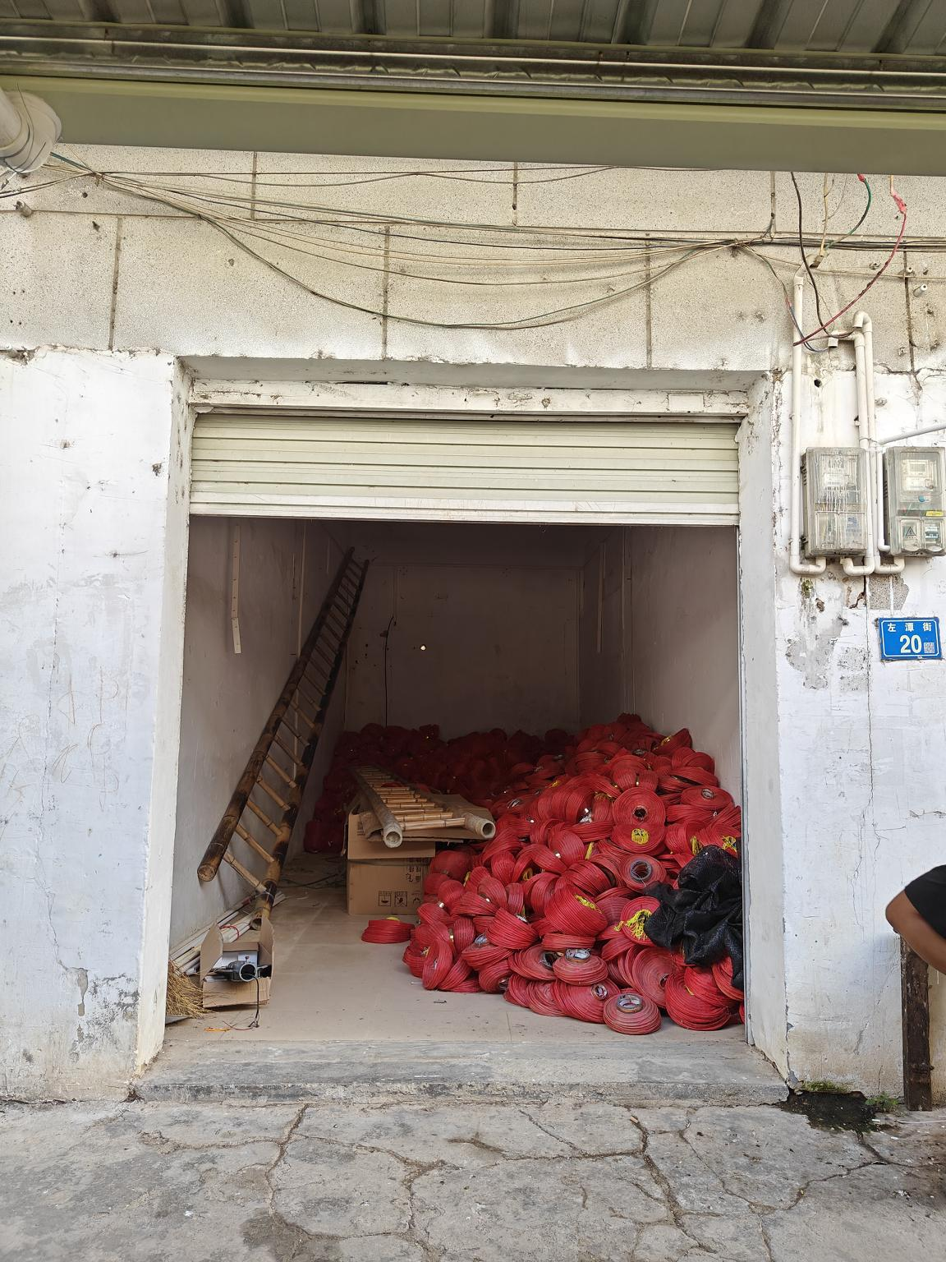
龙门县龙潭镇左潭街20号（左侧第2间）现场拍摄图片
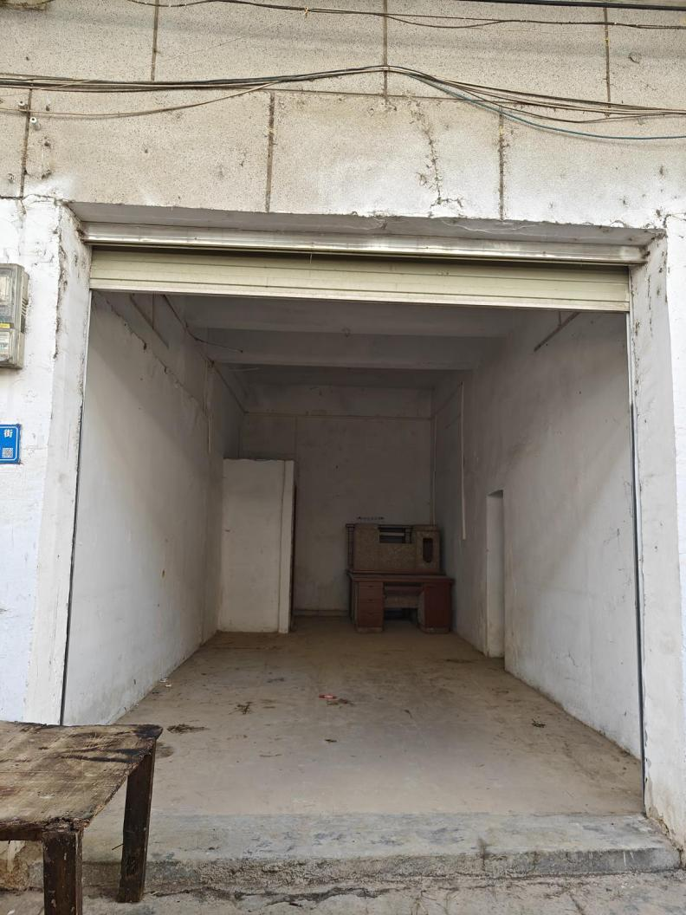
龙门县龙潭镇土湖小学校园内厂房现场拍摄图片
